ΘΕΜΑ 4
Ένα βλήμα μάζας $m=50 g$ κινείται οριζόντια με ταχύτητα $υ=200∙\sqrt{15}\frac{m}{s}$ και σφηνώνεται στο κέντρο μάζας ενός ξύλου μάζας $M=4950 g$, το οποίο είναι ακίνητο πάνω σε οριζόντιο επίπεδο. Το ξύλο εφάπτεται στο ένα άκρο οριζόντιου ελατηρίου που έχει το φυσικό του μήκος, σταθεράς $k=10 \frac{N}{m}$, το άλλο άκρο του οποίου είναι ακλόνητα στερεωμένο.
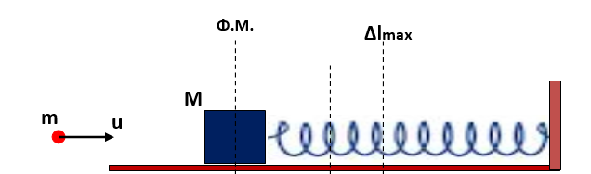

Στο συσσωμάτωμα ασκείται, επίσης, δύναμη αντίστασης στην κίνησή του της μορφής $F_{αν}=-0,1m_{συσ}g$. Να υπολογίσετε:
4.1. Την ταχύτητα του συσσωματώματος αμέσως μετά την κρούση.
Μονάδες 7
4.2. Την μέγιστη συσπείρωση του ελατηρίου.
Μονάδες 9
Μόλις το συσσωμάτωμα βρεθεί στη θέση μέγιστης συσπείρωσης του ελατηρίου, καταργείται η δύναμη αντίστασης και το σύστημα εκτελεί απλή αρμονική ταλάντωση, με θετική φορά προς τα δεξιά.
4.3. Να γράψετε τις εξισώσεις:
- της απομάκρυνσης ως προς τον χρόνο.
- της δύναμης επαναφοράς ως προς την απομάκρυνση.
Μονάδες 9

